Паспорт
спортивной площадки
МБДОУ д/с-о/в №27

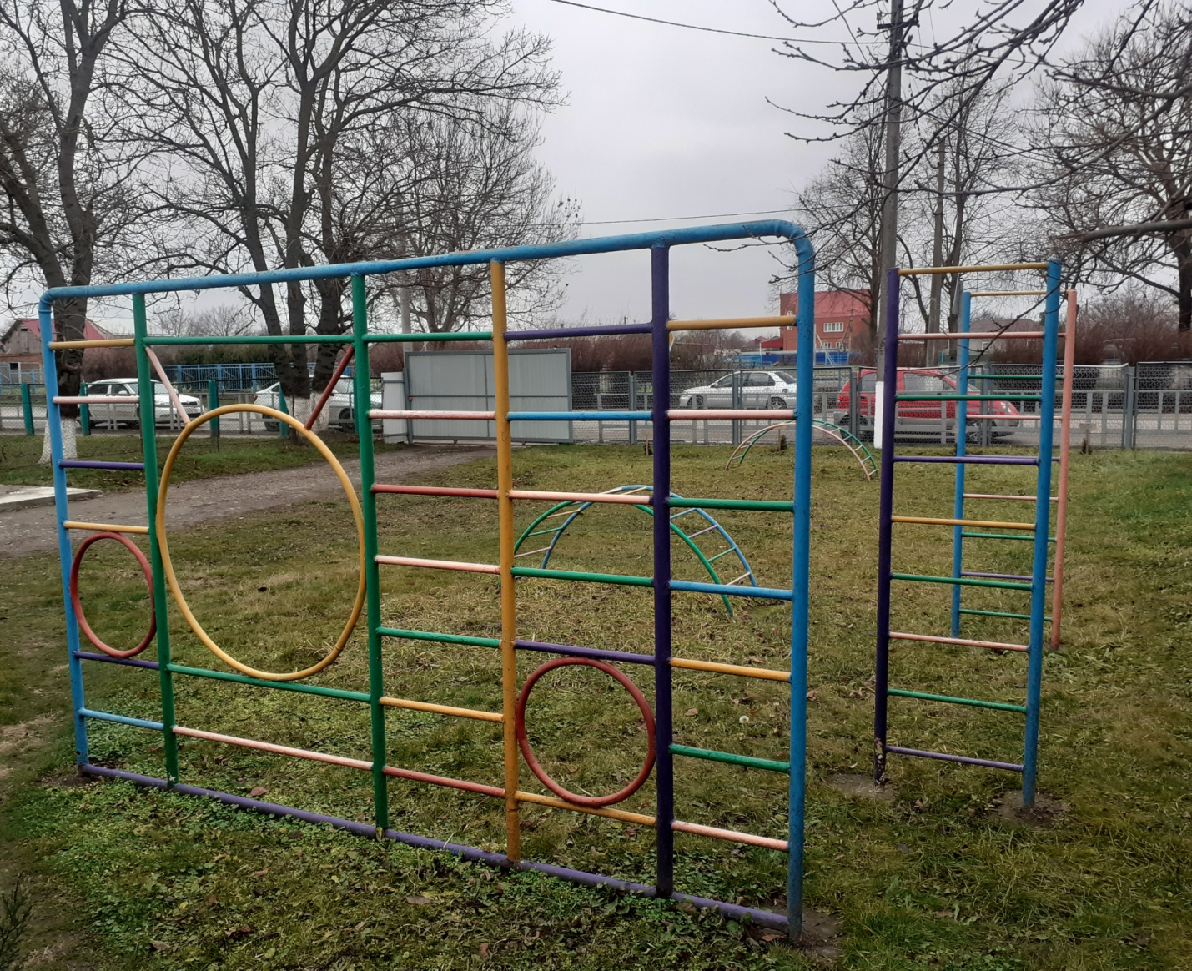

1.Полное наименование организации, в ведении которой находится спортивное сооружение: Муниципальное бюджетное дошкольное образовательное учреждение детский сад общеразвивающего вида № 27.
Юридический адрес: 352147, Россия, Краснодарский край, Кавказский район, ст. Казанская, ул. Красная, 62.
Год ввода в эксплуатацию: 1 июля 1950 год
2. Основные технические данные
2.1. Размеры площадки 20х10 м
2.2 Грунтовое покрытие
Техническая характеристика комплексной открытой спортивной площадки:
соответствует гигиеническим нормам и требованиям безопасности.
3.Цель: Сохранение, укрепление здоровья детей (эмоционального, физического, психического)
4.Задачи:
-Повышение адаптационных возможностей организма с помощью различных
форм работы и закаливания.
-Формирование положительного эмоционального настроя.
-Создание условий для самостоятельной двигательной активности детей.
-Совершенствование физических функций детского организма.
-Развитие культуры движения.
-Формирование потребности в физических упражнениях, гигиенических
процедурах, здоровом образе жизни.
5.Функциональное использование:
Открытая спортивная площадка используется для реализации основной
общеобразовательной программы ДОУ. Использование открытой спортивной площадки ведется в период времени, с доступными согласно нормам СП 2.4.3648-20 «Санитарно- эпидемиологические требования к организациям воспитания и обучения, отдыха и оздоровления детей и молодёжи», температурными показателями воздуха и благоприятным метеорологическим фактором для занятий.
6.Для осуществления образовательной деятельности используются следующие мероприятия:
-ООД;
-спортивные досуги и развлечения, в т.ч. взаимодействие с семьями детей;
-коррекционно-оздоровительная работа;
-динамические часы.
7.Заведующий (руководитель) Кулюкова Елена Викторовна 8 (861 93)25 677
(фамилия, имя, отчество) (телефон)
Заместитель заведующего
по АХЧ Дунаева Татьяна Анатолиевна 8 (861 93)25 677
(фамилия, имя, отчество) (телефон)
Инструктор по физической культуре Лагунова Любовь Андреевна8 (861 93) 25 677
8. Оборудование спортивной площадки
- Лесенки (металлические) – 3 штуки
-Лесенки дугообразные (металлические d- 50мм)- 2 шт
- Турник – 1 штука
- Гимнастический бум
9. Правила безопасной эксплуатации спортивного оборудования
9.1. Спортивная площадка предназначена для занятий физической культурой и спортом для детей от 3 до 7 лет.
9.2. Оборудование представляет собой металлическую конструкцию.
9.3. Оборудование используется на спортивной площадке под наблюдением ответственных лиц. В целях обеспечения безопасной эксплуатации оборудования ответственное лицо должно ежедневно проводить регулярный визуальный осмотр.
9.4. Если во время осмотра будут обнаружены какие-то неполадки, то они должны быть немедленно устранены, а если это невозможно, то оборудование должно быть закрыто для детей.
9.5. На поверхности спортивной площадки не должно быть посторонних предметов, острых элементов, выступов и травмирующих включений.
10. Инструкция по осмотру и проверке оборудования перед началом эксплуатации.
Перед началом эксплуатации спортивного оборудования проводят визуальный осмотр, проверяют узлы крепления и прочность конструкции.
11. Инструкция по осмотру, обслуживанию и ремонту оборудования
11.1. Регулярный визуальный осмотр оборудования спортивной площадки необходимо проводить ежедневно. При ежедневном осмотре проверяют прочность металлических конструкций, а также узлы крепления.
11.2. Функциональный осмотр нестандартного оборудования спортивной площадки необходимо проводить один раз в три месяца. При функциональном осмотре проверяют устойчивость конструкции. Степень износа, прочность узлов крепления.
11.3. Ежегодный основной осмотр нестандартного оборудования спортивной площадки проводят с периодичностью один раз в 12 мес.
11.4. В процессе визуального и функционального осмотров определяют:
- чистоту и внешний вид поверхности спортивной площадки и оборудования;
- соблюдение расстояний от частей оборудования до поверхности спортивной площадки;
- наличие выступающих частей фундаментов;
- наличие дефектов/неисправностей элементов оборудования;
- отсутствие деталей оборудования;
- чрезмерный износ подвижных частей оборудования;
- структурную целостность оборудования.
Техническое состояние на момент паспортизации: удовлетворительное.
Заключение: Занятия на спортивном оборудовании разрешаются.

